

UNIVERSIDAD SAN FRANCISCO DE QUITO USFQ

Colegio de Ciencias e Ingenierías

App web analítica para integración y análisis de datos empresariales mediante Data Mining en CONDIMENSA

Anthony Fajardo

Ingeniería en Ciencias de la Computación

Trabajo de fin de carrera presentado como requisito
para la obtención del título de
Ingeniero en Ciencias de la Computación

Quito, 29 de marzo de 2026



UNIVERSIDAD SAN FRANCISCO DE QUITO USFQ
Colegio de Ciencias e Ingenierías

HOJA DE CALIFICACIÓN
DE TRABAJO DE FIN DE CARRERA

App web analítica para integración y análisis de datos empresariales mediante Data Mining en CONDIMENSA

Anthony Fajardo

José David Vega Sánchez, M.Sc.
______________________________
Firma del Director del Trabajo de Titulación

Quito, 29 de marzo de 2026

© DERECHOS DE AUTOR

Por medio del presente documento certifico que he leído todas las Políticas y Manuales de la Universidad San Francisco de Quito USFQ, incluyendo la Política de Propiedad Intelectual USFQ, y estoy de acuerdo con su contenido, por lo que los derechos de propiedad intelectual del presente trabajo quedan sujetos a lo dispuesto en esas Políticas.
Asimismo, autorizo a la USFQ para que realice la digitalización y publicación de este trabajo en el repositorio virtual, de conformidad a lo dispuesto en la Ley Orgánica de Educación Superior del Ecuador.

Nombres y apellidos: Anthony Fajardo
Código: 325019
Cédula de identidad: 1721361228
Lugar y fecha: Quito, 29 de marzo de 2026

ACLARACIÓN PARA PUBLICACIÓN

Nota: El presente trabajo, en su totalidad o cualquiera de sus partes, no debe ser considerado como una publicación, incluso a pesar de estar disponible sin restricciones a través de un repositorio institucional. Esta declaración se alinea con las prácticas y recomendaciones presentadas por el Committee on Publication Ethics COPE descritas por Barbour et al. (2017) Discussion document on best practice for issues around theses publishing, disponible en http://bit.ly/COPETheses.

UNPUBLISHED DOCUMENT

Note: The following capstone project is available through Universidad San Francisco de Quito USFQ institutional repository. Nonetheless, this project – in whole or in part – should not be considered a publication. This statement follows the recommendations presented by the Committee on Publication Ethics COPE described by Barbour et al. (2017) Discussion document on best practice for issues around theses publishing available on http://bit.ly/COPETheses.

RESUMEN

Este proyecto desarrolla una aplicación web analítica que integra y analiza datos empresariales de CONDIMENSA, una empresa ecuatoriana dedicada a la manufactura de condimentos. La empresa enfrenta el problema de tener información crítica distribuida en dos sistemas operacionales aislados: QuickBooks para gestión de producción y el sistema Kronos ERP para gestión comercial y contable.
La solución implementa un pipeline de Data Mining orquestado con Mage AI que automatiza las etapas de extracción, validación, transformación y análisis siguiendo la metodología CRISP-DM. Se implementó una arquitectura Medallion (Bronze-Silver-Gold) sobre PostgreSQL que separa las capas transaccionales de las analíticas, garantizando trazabilidad y reproducibilidad.
En una primera fase se aplicaron tres técnicas de Data Mining: detección de anomalías con Isolation Forest, reglas de asociación con Apriori y un modelo predictivo con Random Forest. Durante esta fase se identificó un problema de data leakage causado por datos de prueba proporcionados por la empresa (órdenes en estado pendiente), lo que motivó una reorientación del proyecto hacia forecasting de producción con datos corregidos y validación temporal estricta.
En la fase definitiva, se evaluaron baselines temporales y modelos de ML para forecasting mensual de producción por producto. El dataset consolidado contiene 14,670 registros de 904 productos y 21 períodos. RandomForest obtuvo el mejor desempeño por validación (WAPE_val = 0.3637; WAPE_test = 0.4102). Sin embargo, la comparación formal contra la planificación humana mostró que el plan vigente mantiene menor error (WAPE = 0.0980), por lo que se adoptó una estrategia híbrida: plan humano como base y modelo como sistema de alertas para SKU críticos. Los resultados se publicaron en Gold y se integraron a un dashboard Streamlit con trazabilidad de ejecución y alertas de revisión manual.

Palabras clave: Data Mining, forecasting, series de tiempo, arquitectura Medallion, ETL, CRISP-DM, calidad de datos, leakage, planificación de producción, dashboard, machine learning, Mage AI, Streamlit, PostgreSQL.

ABSTRACT

This project develops an analytical web application that integrates and analyzes business data from CONDIMENSA, an Ecuadorian condiment manufacturing company. The company faces the challenge of having critical information distributed across two isolated operational systems: QuickBooks for production management and Kronos ERP for commercial and accounting management.
The solution implements a Data Mining pipeline orchestrated with Mage AI that automates extraction, validation, transformation, and analysis stages following the CRISP-DM methodology. A Medallion architecture (Bronze-Silver-Gold) was implemented on PostgreSQL to separate transactional from analytical layers, ensuring traceability and reproducibility.
In an initial phase, three Data Mining techniques were applied: anomaly detection with Isolation Forest, association rules with Apriori, and a predictive model with Random Forest. During this phase, a data leakage problem was identified caused by test data provided by the company (pending orders), which motivated a project reorientation toward production forecasting with corrected data and strict temporal validation.
In the definitive phase, temporal baselines and ML models were evaluated for monthly production forecasting per product. The consolidated dataset contains 14,670 records across 904 products and 21 periods. RandomForest achieved the best validation performance (WAPE_val = 0.3637; WAPE_test = 0.4102). However, formal comparison against human planning showed lower error for the current process (WAPE = 0.0980), leading to a hybrid strategy: human planning as baseline with the model serving as an alerting layer for critical SKUs. Results were published to Gold and integrated into a Streamlit dashboard with execution traceability and manual-review alerts.

Key words: Data Mining, forecasting, time series, Medallion architecture, ETL, CRISP-DM, data quality, leakage, production planning, dashboard, machine learning, Mage AI, Streamlit, PostgreSQL.

TABLA DE CONTENIDO

ÍNDICE DE TABLAS

Tabla 1. Stack tecnológico del proyecto
Tabla 2. Estadísticas descriptivas del dataset de modelado
Tabla 3. Benchmark de modelos y baselines temporales
Tabla 4. Comparación formal modelo vs. plan humano
Tabla 5. Indicadores clave de wrangling y preparación de datos

ÍNDICE DE FIGURAS

Figura 1. Arquitectura general del sistema
Figura 2. Pipeline ETL Bronze en Mage
Figura 3. Pipeline ETL Silver en Mage
Figura 4. Pipeline ETL Gold en Mage
Figura 5. Consulta muestra de Silver para modelado
Figura 6. Conteos de Silver y distribución PT/PP/OTRO
Figura 7. Estructura del proyecto forecasting_tesis_v2
Figura 8. Benchmark de modelos y baselines temporales
Figura 9. Resumen ejecutivo del dashboard Streamlit
Figura 10. KPIs de pronóstico de producción
Figura 11. Pronóstico vs. plan histórico y detalle de planificación
Figura 12. Productos excluidos por vigencia
Figura 13. Reglas de asociación – Apriori
Figura 14. Resultados de detección de anomalías

INTRODUCCIÓN

Planteamiento del problema
CONDIMENSA es una empresa ecuatoriana dedicada a la manufactura de condimentos y especias que opera en el mercado nacional desde hace varios años. Como muchas empresas medianas en Ecuador, CONDIMENSA ha implementado sistemas de información para gestionar sus operaciones, pero estos sistemas han crecido de forma aislada, generando silos de datos que dificultan la toma de decisiones basada en evidencia.
Actualmente, la empresa dispone de información crítica distribuida en dos fuentes operacionales principales. Por un lado, una base de datos MySQL almacena toda la información del proceso de producción, incluyendo datos exportados desde el sistema QuickBooks tales como plan de producción versus ejecución real, órdenes de trabajo, lotes y control de inventario. Por otro lado, el sistema Kronos ERP gestiona la información comercial y contable, incluyendo ventas, clientes, facturación y catálogo de productos.
Esta fragmentación de datos genera varios problemas operativos: la elaboración de reportes depende de procesos manuales propensos a errores, la gerencia carece de una visión unificada del negocio que permita correlacionar producción con resultados comerciales, la obtención de información para decisiones toma demasiado tiempo, y cuando se realizan análisis se consultan directamente las bases operacionales, afectando el rendimiento de los sistemas transaccionales.
Específicamente en el área de producción, la planificación mensual de fabricación se realiza de forma manual o semiautomática, sin un proceso sistemático que permita comparar rápidamente plan vs. real, detectar desviaciones tempranas por producto, ni sostener decisiones con evidencia cuantitativa reproducible.

Justificación
La planificación de producción es un proceso crítico en la industria alimentaria, donde errores de estimación generan desperdicios por sobreproducción o incumplimiento de pedidos por subproducción. Según Hyndman y Athanasopoulos (2021), un sistema de forecasting robusto no solo mejora la precisión de las estimaciones, sino que permite institucionalizar un proceso de decisión basado en datos.
En el contexto específico de CONDIMENSA, un sistema de forecasting mensual aporta valor en tres dimensiones: (i) operativa, al reducir el riesgo de desalineación entre plan y producción real; (ii) metodológica, al establecer un flujo reproducible con controles de calidad y trazabilidad; y (iii) estratégica, al generar información que soporte la toma de decisiones de capacidad, inventario y compras de materia prima.
Adicionalmente, la implementación de una arquitectura de datos moderna (Medallion) permite separar las cargas transaccionales de las analíticas, lo cual es una práctica recomendada tanto en la literatura académica (Kimball & Ross, 2013; Armbrust et al., 2021) como en la industria (Databricks, 2023). Este enfoque no solo mejora el rendimiento, sino que facilita la gobernanza y auditoría de los datos utilizados para modelado.

Alcance y evolución del proyecto
El proyecto se planteó inicialmente con un alcance amplio de Data Mining: integrar las dos fuentes de datos de CONDIMENSA, aplicar múltiples técnicas analíticas (detección de anomalías, reglas de asociación, modelo predictivo de devoluciones) y publicar resultados en un dashboard interactivo.
Durante la primera fase de implementación se aplicaron las tres técnicas planificadas. Sin embargo, al evaluar el modelo predictivo de devoluciones se obtuvo un AUC-ROC de 0.9993, un resultado sospechosamente alto. La investigación reveló un problema de data leakage: los datos proporcionados por la empresa correspondían a tablas de prueba con órdenes de producción en estado pendiente, no a datos operativos reales. Esto invalidó los resultados del modelo predictivo original.
Con base en esta lección metodológica, el proyecto se reorientó hacia forecasting mensual de producción por producto: predecir qué cantidad debe fabricarse de cada SKU para el siguiente período. Se corrigieron las fuentes de datos, se implementó validación temporal estricta con controles anti-leakage, y se mantuvo la arquitectura Medallion y las técnicas de anomalías y asociación como análisis complementarios.
El alcance final abarca desde la ingesta de datos operativos hasta el despliegue de resultados en dashboard, cubriendo: arquitectura Medallion, pipelines ETL con Mage AI, preparación temporal del dataset, benchmark de modelos de forecasting, comparación formal contra planificación humana, y publicación en dashboard Streamlit. No se incluye forecasting de demanda comercial, optimización de inventario ni planificación de capacidad de planta.

Estructura del documento
El documento se organiza en las siguientes secciones: objetivos del proyecto, marco teórico con los conceptos fundamentales, estado del arte con revisión de trabajos relacionados, metodología y arquitectura de la solución, descripción del dataset, implementación técnica detallada, experimentos y resultados, discusión de hallazgos, y conclusiones con líneas de trabajo futuro.

OBJETIVOS

Objetivo general
Implementar un sistema de forecasting mensual de producción para CONDIMENSA que permita recomendar cantidades por producto mediante un flujo reproducible de datos y modelado temporal, con despliegue operativo en dashboard y trazabilidad de decisiones.

Objetivos específicos
1. Consolidar datos de producción en una arquitectura Medallion (Bronze-Silver-Gold) con controles de calidad y trazabilidad de ejecución sobre PostgreSQL.
2. Preparar un dataset temporal robusto mediante EDA, completitud mensual por SKU, tratamiento de estacionalidad, imputación jerárquica y control de outliers.
3. Entrenar y comparar baselines temporales y modelos de machine learning para forecasting con validación temporal estricta y controles anti-leakage.
4. Publicar predicciones y recomendaciones en la tabla Gold v2 para consumo operativo en dashboard Streamlit.
5. Comparar formalmente el desempeño del modelo frente a la planificación humana (qty_planificada) y definir una estrategia de uso real basada en evidencia.
6. Documentar evidencia técnica (artefactos, capturas, reportes) para sustentación académica y auditoría técnica.

MARCO TEÓRICO

Forecasting de series temporales
El forecasting o pronóstico consiste en estimar valores futuros de una variable a partir de sus observaciones históricas y, opcionalmente, variables explicativas adicionales. En el contexto de producción industrial, el forecasting se aplica para anticipar la cantidad que debe fabricarse de cada producto en un horizonte definido (Hyndman & Athanasopoulos, 2021). Las series temporales industriales frecuentemente exhiben tendencia, estacionalidad, intermitencia y heterogeneidad entre productos, lo que complica la selección de un único método universal.

Modelos de machine learning para forecasting
Los modelos de machine learning (ML) transforman el problema de forecasting en un problema de regresión supervisada mediante la creación de features a partir de lags, promedios móviles y variables temporales. Entre los modelos más utilizados para este propósito se encuentran Random Forest (Breiman, 2001), que construye un ensamble de árboles de decisión con bagging para reducir varianza; ExtraTrees, variante que aleatoriza adicionalmente los puntos de corte; y Prophet (Facebook, 2017), diseñado para manejar múltiples estacionalidades. Estudios recientes en manufactura muestran que Random Forest frecuentemente obtiene buen desempeño en mercados con alta variabilidad de productos (Sistla et al., 2024; Harshvardhan et al., 2025).

Métricas de evaluación
Para forecasting de volumen, las métricas estándar incluyen: MAE (Mean Absolute Error), que mide el error promedio en unidades absolutas; RMSE (Root Mean Squared Error), que penaliza errores grandes; y WAPE (Weighted Absolute Percentage Error), que pondera el error por la magnitud real y resulta especialmente útil cuando las series tienen magnitudes muy distintas entre productos (Hyndman & Athanasopoulos, 2021). Para tareas complementarias de clasificación binaria (como alertas), se recomiendan precisión, recall, F1-score y AUPRC, especialmente en datasets desbalanceados (Chandola et al., 2009).

Sistemas transaccionales (OLTP) vs. analíticos (OLAP)
Los sistemas OLTP (Online Transaction Processing) están diseñados para gestionar operaciones de escritura frecuentes con alta concurrencia, garantizando integridad transaccional. Los sistemas OLAP (Online Analytical Processing) están optimizados para consultas analíticas complejas sobre datos históricos agregados (Chaudhuri & Dayal, 1997). La separación entre ambos es un principio fundamental del diseño de data warehouses: ejecutar consultas analíticas directamente sobre sistemas operacionales degrada su rendimiento y compromete la consistencia de los datos transaccionales (Kimball & Ross, 2013).

Arquitectura Medallion
La arquitectura Medallion es un patrón de diseño de datos popularizado por Databricks que organiza la información en tres capas de calidad progresiva dentro de un data lakehouse: Bronze (datos crudos tal como se ingestan, sin transformación), Silver (datos limpiados, validados y estandarizados) y Gold (datos agregados y listos para consumo analítico o de negocio). Este enfoque garantiza trazabilidad desde el dato crudo hasta el resultado publicado, facilita la reprocessamiento y auditoría, y se alinea con principios de gobierno de datos por capas (Armbrust et al., 2021; Databricks, 2023).

Data leakage y validación temporal
El data leakage ocurre cuando información del futuro o del conjunto de evaluación se filtra inadvertidamente al proceso de entrenamiento, produciendo métricas artificialmente altas que no se replican en producción. En series temporales, dividir datos aleatoriamente (en lugar de temporalmente) es la causa más frecuente de leakage (Kaufman et al., 2012). Las mejores prácticas incluyen splits temporales estrictos (train/val/test en orden cronológico), encoding calculado solo con datos de entrenamiento, y esquemas de evaluación out-of-sample como rolling-origin (Bergmeir et al., 2018; Tashman, 2000).

Metodología CRISP-DM
El proceso CRISP-DM (Cross-Industry Standard Process for Data Mining) es una metodología iterativa ampliamente adoptada que establece seis fases para proyectos de minería de datos: comprensión del negocio, comprensión de los datos, preparación de datos, modelado, evaluación y despliegue (Chapman et al., 2000). Esta metodología es el estándar de facto en proyectos de Data Mining y fue adoptada como marco metodológico del presente proyecto, permitiendo estructurar el trabajo de forma iterativa y adaptarse cuando se identificaron problemas como el data leakage en la primera fase.

Técnicas de Data Mining aplicadas
El proyecto emplea cuatro técnicas complementarias: (i) Detección de anomalías con Isolation Forest, que identifica puntos atípicos en variables multidimensionales aislando observaciones que requieren pocos cortes para separarse del resto (Chandola et al., 2009); (ii) Reglas de asociación con Apriori, que descubre patrones de co-ocurrencia identificando combinaciones frecuentes de productos o atributos (Han et al., 2011); (iii) Clustering con K-Means, que segmenta entidades (productos, agencias) en grupos de comportamiento similar (Jain, 2010); y (iv) Modelos de forecasting supervisado (Random Forest, ExtraTrees, Prophet) para predicción de cantidades de producción.

Herramientas tecnológicas utilizadas
El stack tecnológico del proyecto se compone de herramientas open source: Mage AI para orquestación de pipelines ETL, PostgreSQL como motor de base de datos para las capas Medallion, Python con las librerías scikit-learn y Prophet para modelado, Streamlit para la construcción del dashboard interactivo, Plotly para visualizaciones, y Docker para contenedorización del entorno de ejecución. Cada herramienta fue seleccionada por su capacidad de integración, costo cero de licenciamiento y madurez en la comunidad de datos.
Tabla 1. Stack tecnológico del proyecto.
Componente | Herramienta | Función
Orquestación ETL | Mage AI | Pipelines Bronze, Silver, Gold
Base de datos | PostgreSQL | Almacenamiento Medallion (schemas)
Modelado ML | scikit-learn | RandomForest, ExtraTrees, LinearReg.
Forecasting | Prophet | Modelo de series temporales
Dashboard | Streamlit | Interfaz de decisión operativa
Visualización | Plotly | Gráficos interactivos
Contenedores | Docker | Reproducibilidad del entorno
Lenguaje | Python 3.10+ | Desarrollo de scripts y notebooks

ESTADO DEL ARTE

Trabajos relacionados en forecasting industrial
La aplicación de machine learning al forecasting de demanda y producción en manufactura ha crecido significativamente en los últimos años. Harshvardhan et al. (2025) documentaron la implementación de ML a escala en HP Inc. para pronóstico de demanda de productos de impresión en más de 170 países. Su modelo basado en LightGBM redujo errores sistemáticos frente a enfoques estadísticos tradicionales y fue integrado en un proceso human-in-the-loop que combina las fortalezas de ML, estadística y consenso humano. Este enfoque híbrido es conceptualmente similar a la estrategia adoptada en el presente proyecto.
Sistla et al. (2024) realizaron una revisión comprehensiva de ML para forecasting de demanda en manufactura, encontrando que Random Forest sobresale en mercados con alta variabilidad de productos, mientras que Prophet ofrece buenos resultados en entornos con tendencias estables. Sus hallazgos sugieren que la implementación de analítica predictiva puede reducir costos de inventario entre 18% y 25% y optimizar capital de trabajo entre 15% y 20%.
En el ámbito de evaluación experimental, Filali et al. (2025) proporcionaron una evaluación rigurosa de algoritmos de forecasting de series temporales sobre trece datasets de manufactura, comparando métodos univariados y multivariados. Sus resultados confirman que no existe un algoritmo universalmente superior, reforzando la necesidad de benchmark específico por dominio. De manera similar, las competiciones M4 y M5 demostraron que los esquemas de combinación frecuentemente superan a modelos individuales (Makridakis et al., 2018; 2022).
Respecto a la interacción modelo-analista, Fildes et al. (2009) estudiaron los ajustes de juicio humano al forecasting y encontraron que pueden aportar conocimiento contextual valioso, pero deben gobernarse con trazabilidad para evitar sesgos. Este hallazgo respalda la estrategia híbrida del presente trabajo: mantener el plan humano como base cuando su desempeño es superior.

Trabajos relacionados en arquitectura de datos
La arquitectura Medallion fue introducida por Databricks como parte de su visión de data lakehouse, combinando la flexibilidad de un data lake con las capacidades analíticas de un data warehouse (Armbrust et al., 2021). Implementaciones recientes en manufactura utilizan esta arquitectura para unificar datos de IoT, ERP y sistemas de calidad en un pipeline analítico con capas de refinamiento progresivo (STX Next, 2026). El presente proyecto adapta este patrón a una escala más acotada, utilizando PostgreSQL como motor de almacenamiento con schemas separados por capa.

Brecha identificada y aporte del proyecto
La revisión de literatura revela una brecha frecuente entre prototipos analíticos y adopción operativa: muchos trabajos reportan métricas de modelos pero no documentan el flujo completo (E2E) con trazabilidad desde ingesta hasta consumo de negocio. Además, pocos trabajos incluyen comparación formal contra la planificación humana vigente o definen criterios explícitos para decidir cuándo usar el modelo vs. el juicio humano.
El aporte de este proyecto es triple: (i) integrar arquitectura de datos, calidad, modelado y dashboard en un proceso auditable de extremo a extremo; (ii) comparar formalmente el modelo contra el plan humano y documentar con transparencia los resultados; y (iii) definir una estrategia de uso híbrido basada en evidencia, en lugar de proponer un reemplazo incondicional de la planificación vigente.

METODOLOGÍA Y ARQUITECTURA

Justificación OLTP vs. OLAP
La propuesta adopta una separación explícita entre sistemas transaccionales (OLTP) y analíticos (OLAP). Esta decisión responde a tres criterios: (i) evitar que consultas analíticas degraden el rendimiento operacional de los sistemas de producción, (ii) preservar trazabilidad histórica para comparaciones mensuales sin afectar datos operativos, y (iii) asegurar reproducibilidad de modelos y reportes mediante datos consolidados y estables.
En el contexto de CONDIMENSA, los sistemas operacionales (ERP, registros de producción) continúan funcionando sin impacto por cargas de analítica. Los datos se extraen periódicamente hacia la capa analítica, donde se consolidan, validan y preparan para modelado y dashboard.

Arquitectura general del sistema
La arquitectura del sistema integra cuatro componentes principales: las fuentes de datos operacionales (MySQL/QuickBooks para producción y Kronos ERP para gestión comercial), Mage AI como orquestador de pipelines dentro de un entorno Docker, PostgreSQL como Data Warehouse con schemas Silver, Gold y Logs, y Streamlit como dashboard de visualización. Esta separación garantiza que el dashboard nunca accede directamente a las bases operacionales. La Figura 1 presenta el diagrama completo de la arquitectura.
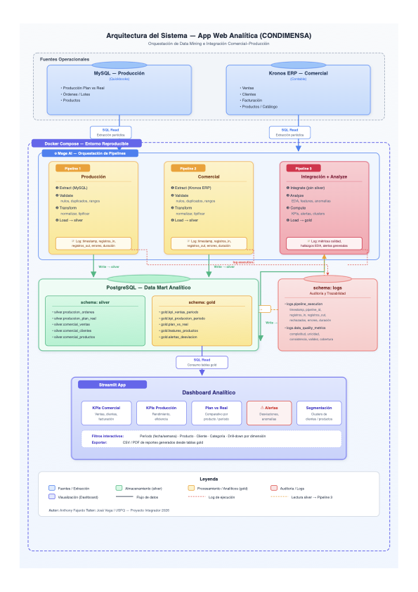
Figura 1. Arquitectura general del sistema – App Web Analítica CONDIMENSA.

Arquitectura Medallion implementada
Se implementó la arquitectura Medallion con tres capas sobre PostgreSQL, cada una materializada como un schema independiente:
Bronze: almacena datos crudos tal como se extraen de las fuentes operacionales, sin transformación. Se registra la fecha de ingesta y el origen de cada tabla. Esta capa permite reprocesar desde el dato original en caso de error en capas superiores.
Silver: contiene datos limpiados, validados y estandarizados. Aquí se ejecutan controles de nulos, duplicados producto-periodo, normalización de tipos de producto (PT/PP/OTRO), completitud mensual por SKU y consolidación del dataset de modelado (silver.produccion_modelado_mensual). Esta capa alimenta tanto al modelado como a consultas exploratorias.
Gold: publica resultados listos para consumo operativo. La tabla principal es gold.pronostico_produccion_resultado_v2, que integra producto, período, pronóstico, qty_planificada, recomendaciones, nivel de confianza, vigencia operativa y metadatos de ejecución (pipeline_id, fecha_ejecucion, modelo_ganador). El dashboard Streamlit consume directamente esta capa.

Flujo metodológico
La metodología combina ingeniería de datos y modelado temporal en cinco fases secuenciales:
Fase 1 – EDA: exploración y validación de cobertura temporal, distribución de productos por tipo y categoría, y detección de patrones estacionales o anomalías evidentes.
Fase 2 – Wrangling temporal: completitud mensual por SKU, imputación jerárquica (cero estructural para estacionales, imputación temporal para recurrentes, mediana como respaldo), clasificación robusta de tipo de producto, y tratamiento de outliers sospechosos con trazabilidad.
Fase 3 – Entrenamiento y benchmark: evaluación de baselines temporales (Lag1, Lag12 estacional, híbrido) y modelos ML (RandomForest, ExtraTrees, LinearRegression, Prophet) con split temporal estricto train/val/test.
Fase 4 – Comparación formal: evaluación del mejor modelo contra la planificación humana (qty_planificada) para definir la estrategia operativa.
Fase 5 – Publicación y dashboard: inserción de resultados en Gold v2 y despliegue del dashboard Streamlit para consumo del equipo de planificación.

Pregunta de negocio y criterio de decisión
Pregunta central: ¿qué cantidad debe planificarse por producto para el siguiente mes, reduciendo riesgo operativo y manteniendo trazabilidad metodológica?
Criterio de decisión: utilizar el modelo cuando aporte valor validado (menor error que el plan vigente); mantener el plan humano como base cuando su desempeño sea superior; y activar alertas para revisión manual en brechas relevantes entre modelo y plan.

DESCRIPCIÓN DEL DATASET

Origen y período de los datos
Los datos provienen de los sistemas operativos de CONDIMENSA y fueron extraídos hacia la capa Bronze mediante los pipelines ETL implementados en Mage AI. El dataset consolidado para modelado se materializa en la tabla silver.produccion_modelado_mensual, que integra información de producción real (qty_fabricada), planificación humana (qty_planificada) y número de órdenes de producción (n_ordenes) por producto y período mensual.
El período cubierto abarca 21 meses de operación. Cada registro corresponde a la combinación única de un producto (identificado por SKU y nombre) y un período mensual.

Dimensiones y estructura
El dataset de modelado contiene 14,670 registros correspondientes a 904 productos únicos. Las variables principales incluyen: código de producto, nombre de producto, tipo de producto (PT – Producto Terminado, PP – Producto en Proceso, OTRO), categoría, período (año-mes), qty_fabricada (variable objetivo), qty_planificada (referencia del plan humano) y n_ordenes (número de órdenes de fabricación en el período).
Tabla 2. Estadísticas descriptivas del dataset de modelado.
Dimensión | Valor | Detalle
Total de registros | 14,670 | Combinaciones producto-mes
Productos únicos | 904 | SKU distintos
Períodos | 21 meses | Cobertura temporal
Meses imputados | 2,434 | Por completitud mensual
Productos estacionales | 37 | Detección automática
Caps de outliers | 21 | Aplicados con trazabilidad

Controles de calidad aplicados
Se implementaron los siguientes controles de calidad sobre el dataset: validación de nulos en campos críticos (producto, período, qty_fabricada), detección y eliminación de duplicados producto-periodo, verificación de consistencia de tipos de datos, y análisis de cobertura temporal por SKU para identificar productos con series incompletas.

Tratamiento de datos faltantes y outliers
Para productos con meses faltantes se aplicó imputación jerárquica: (i) cero estructural para productos estacionales en sus meses de inactividad conocida, (ii) imputación temporal (último valor conocido o interpolación) para productos recurrentes, y (iii) mediana del producto como respaldo cuando los métodos anteriores no aplican. Se detectaron 2,434 meses imputados en total.
Para outliers, se identificaron 108 valores extremos en qty_fabricada y 117 en qty_planificada. Se aplicaron 21 caps sobre casos sospechosos, reemplazando valores atípicos extremos por el percentil 99 del producto correspondiente. Cada cap fue registrado con trazabilidad (producto, período, valor original, valor ajustado) en el reporte de wrangling.

IMPLEMENTACIÓN TÉCNICA

Pipelines ETL en Mage AI
La orquestación de datos se implementa mediante tres pipelines principales en Mage AI, cada uno correspondiente a una capa de la arquitectura Medallion. El pipeline Bronze extrae datos de las fuentes operacionales y los carga en el schema bronze de PostgreSQL sin transformación, registrando evidencias de ingesta (fecha, volumen, origen). El pipeline Silver ejecuta las validaciones de calidad, estandarización de campos, normalización de tipos de producto y consolidación mensual. El pipeline Gold toma los resultados del modelado y los publica en la tabla de consumo operativo.
Los pipelines fueron diseñados para ser idempotentes (pueden re-ejecutarse sin duplicar datos) y trazables (cada ejecución registra su pipeline_id y timestamp). A continuación se presentan evidencias de los tres pipelines implementados.
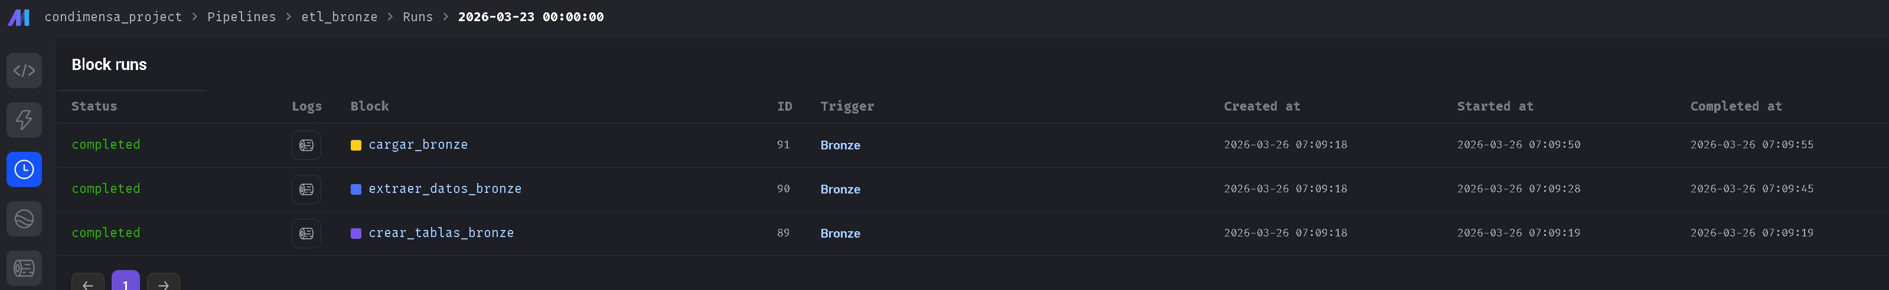
Figura 2. Pipeline ETL Bronze en Mage.
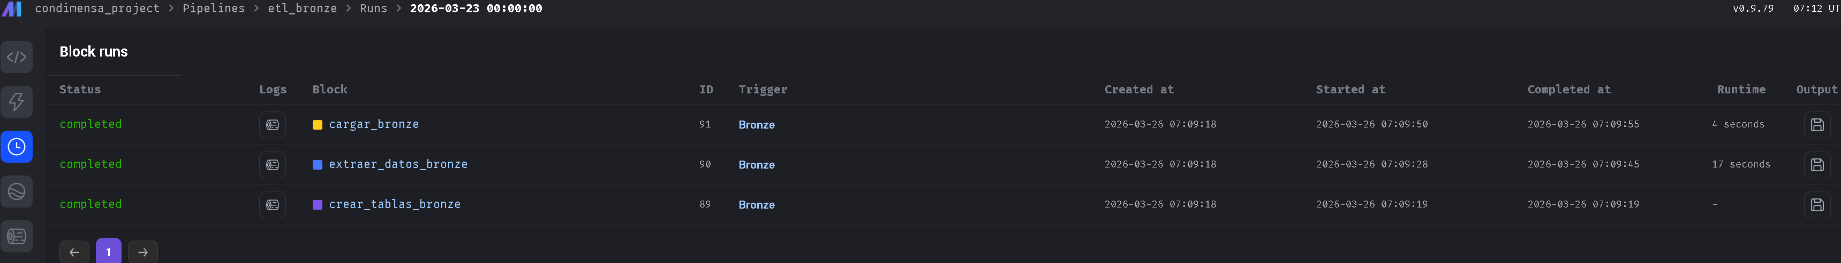
Figura 3. Pipeline ETL Silver en Mage.
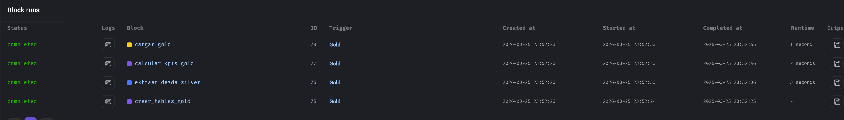
Figura 4. Pipeline ETL Gold en Mage.

Data Warehouse en PostgreSQL
El Data Warehouse se implementa en PostgreSQL con schemas separados por capa (bronze, silver, gold). Silver contiene las tablas de trabajo curadas para analítica, incluyendo silver.produccion_modelado_mensual que alimenta el modelado. Gold contiene la tabla gold.pronostico_produccion_resultado_v2 con todos los campos necesarios para decisión operativa: producto, período, pronostico_qty, qty_planificada, recomendacion, nivel_confianza, vigencia operativa y metadatos de ejecución.
Esta separación facilita el gobierno de datos, control de versiones de pipeline y auditoría de resultados. Las siguientes figuras muestran consultas representativas.
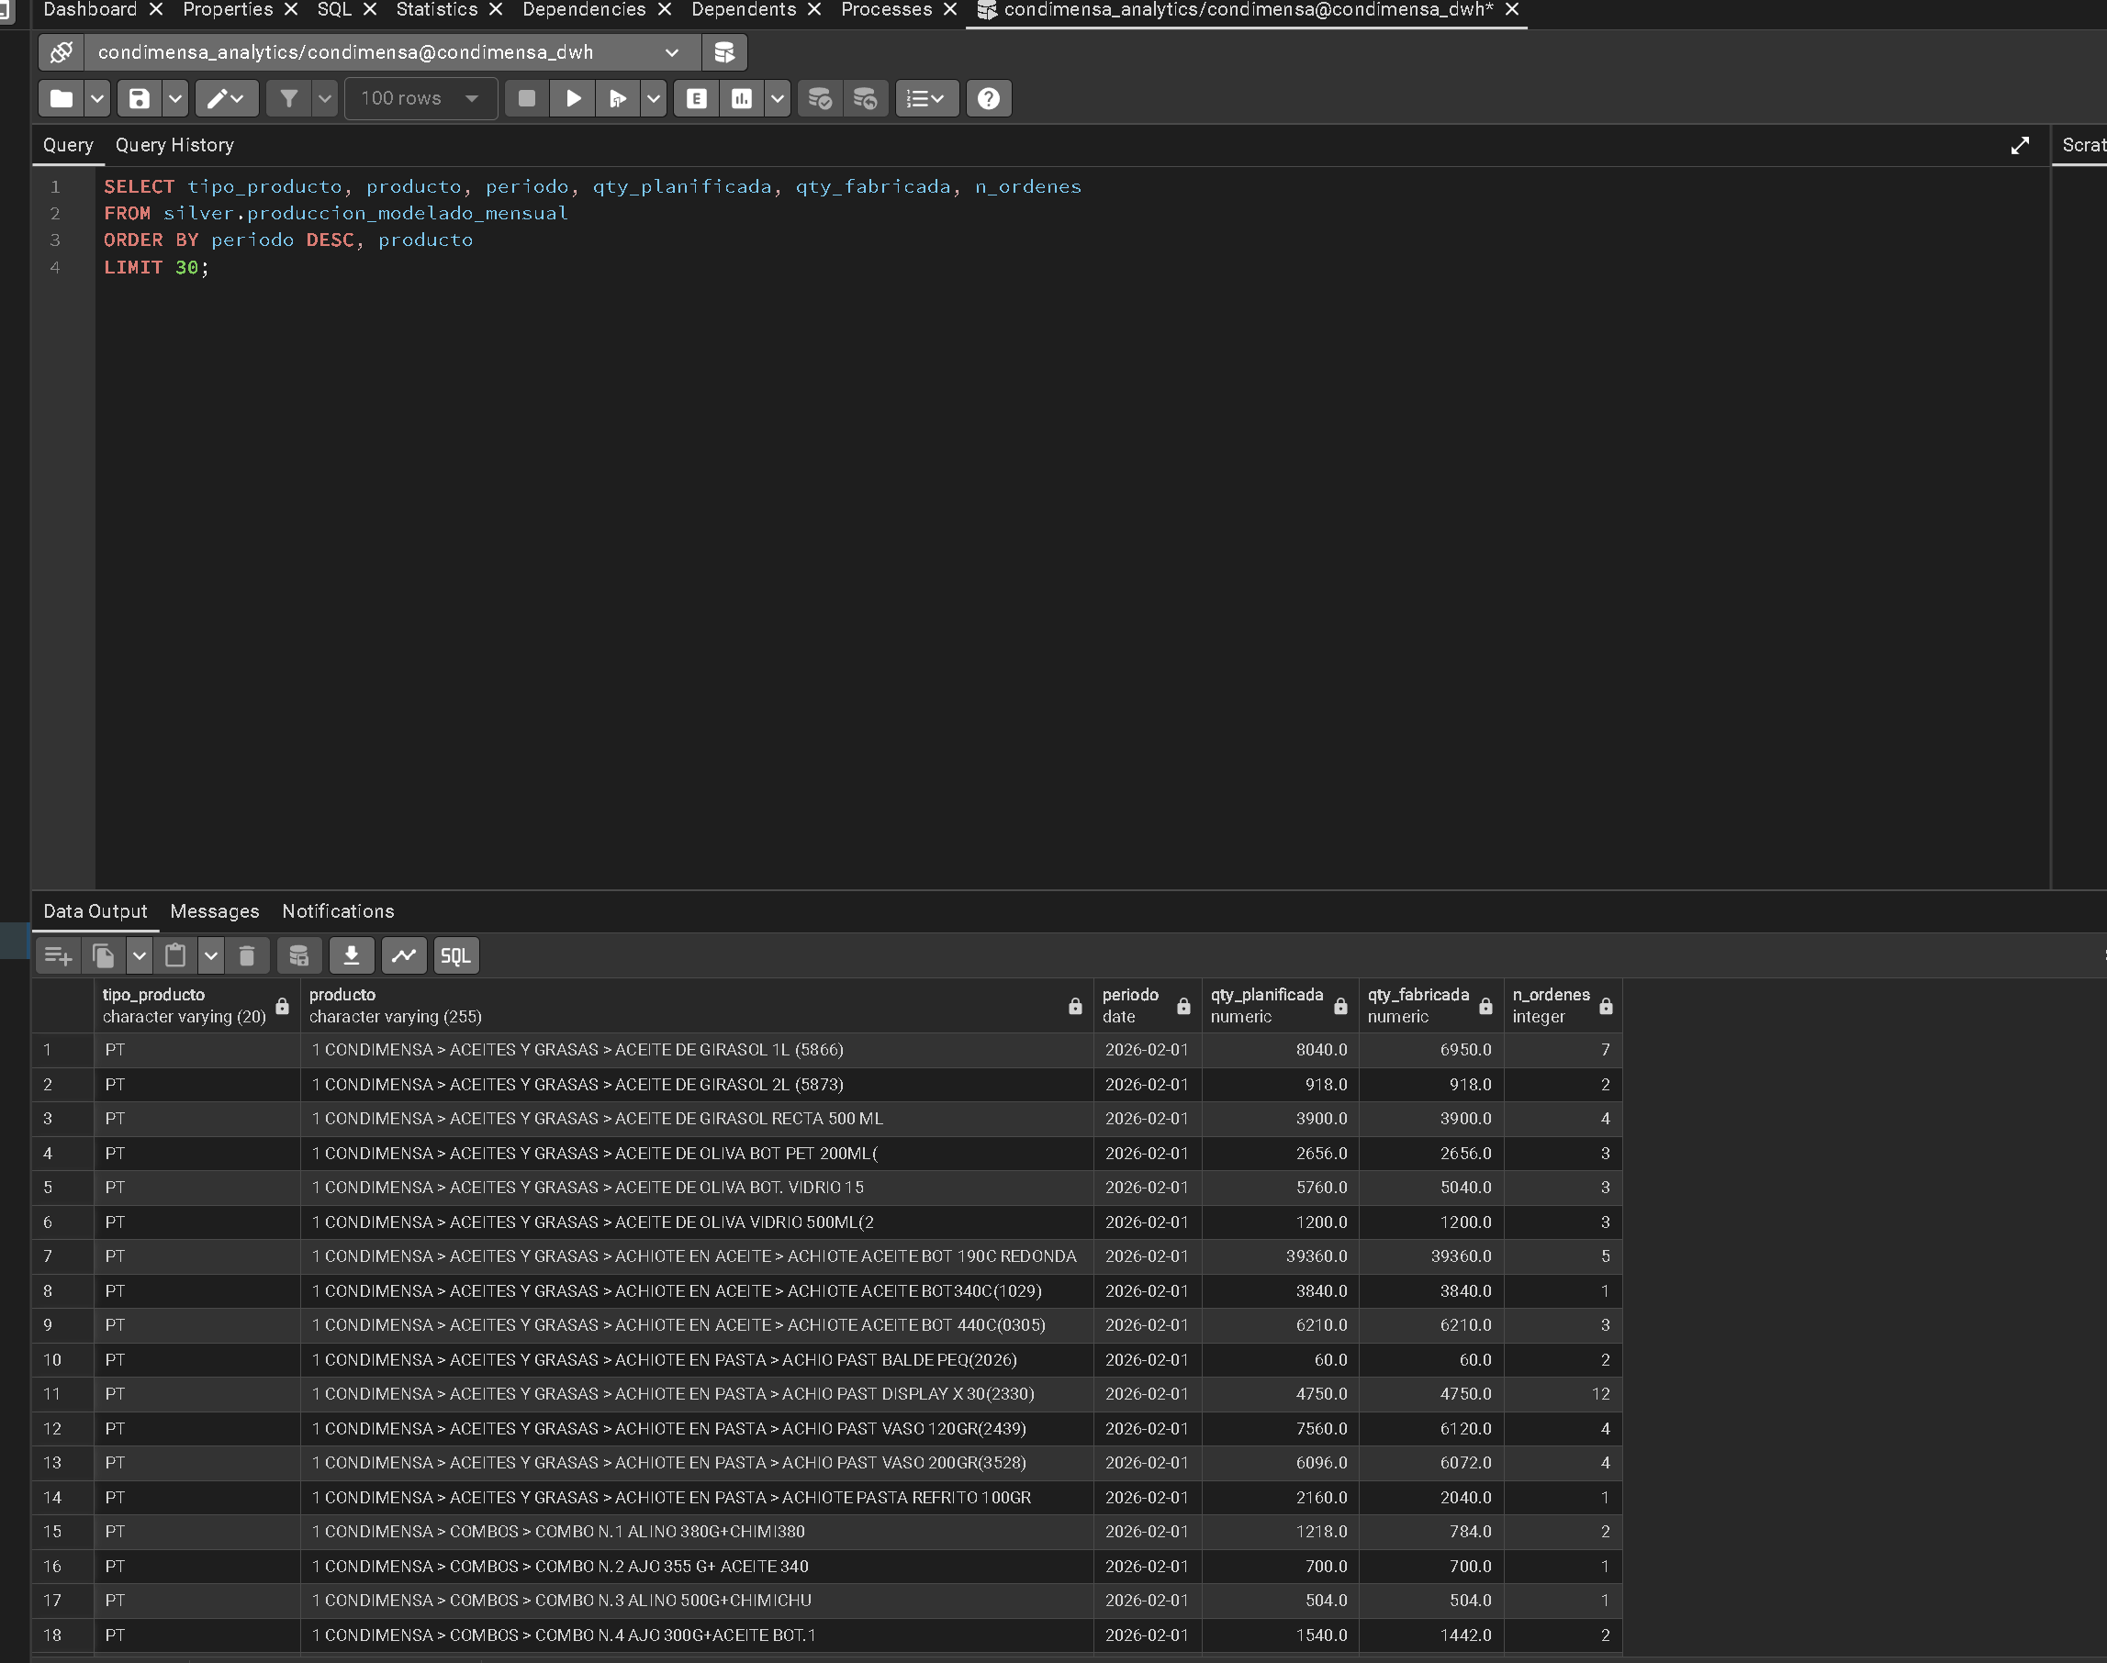
Figura 5. Consulta muestra de Silver para modelado.
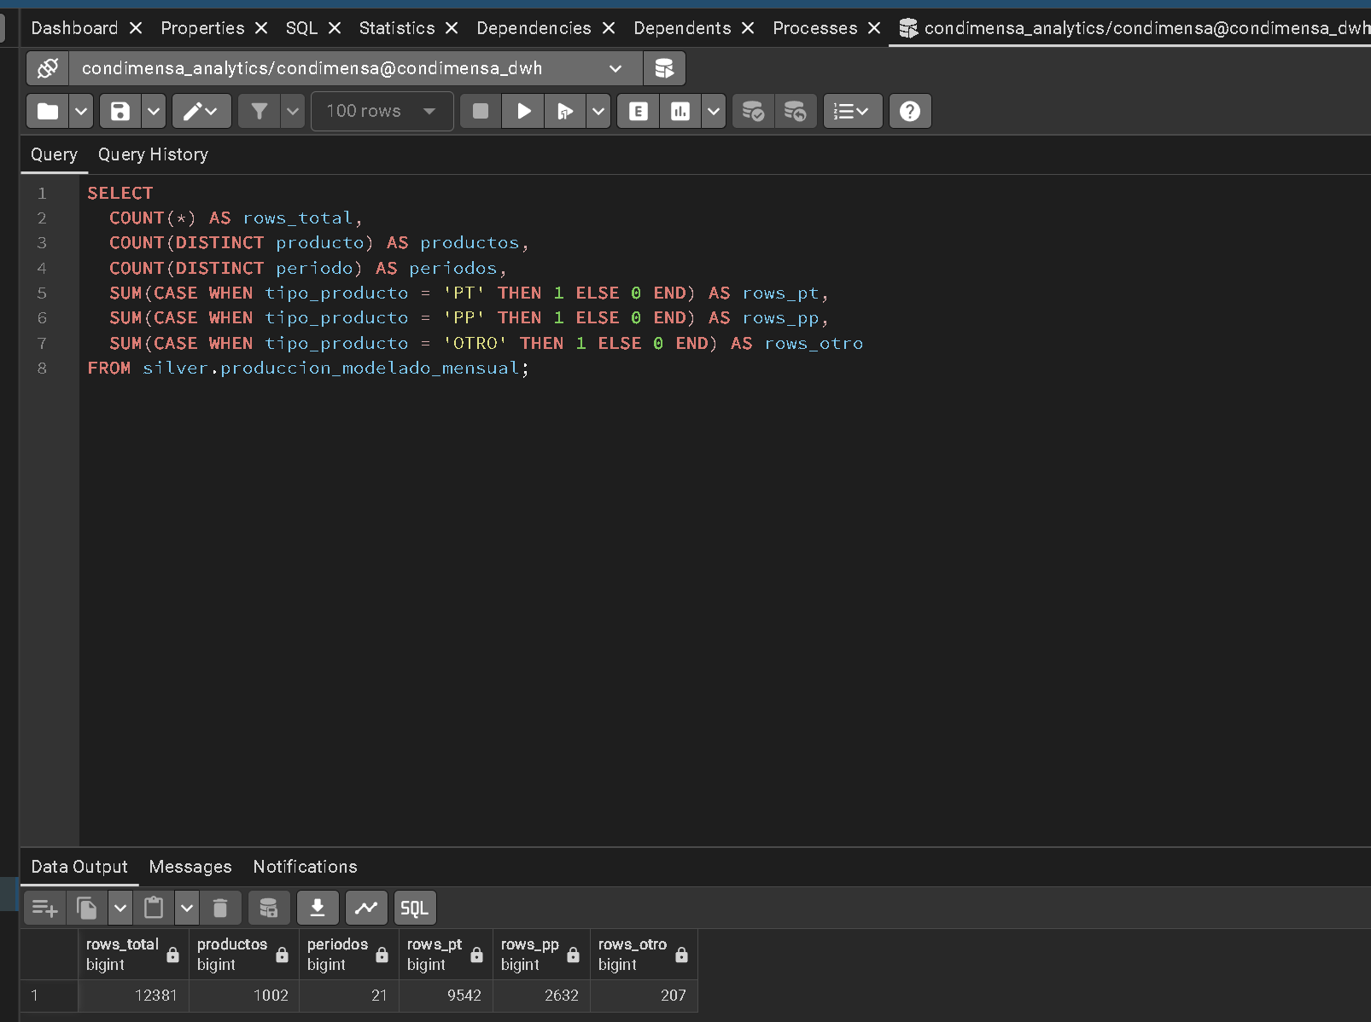
Figura 6. Conteos de Silver y distribución PT/PP/OTRO.

Proyecto de modelado (forecasting_tesis_v2)
El módulo de modelado se organiza como un proyecto Python reproducible (forecasting_tesis_v2) con la siguiente estructura: notebooks de EDA y exploración inicial, scripts de wrangling temporal, scripts de entrenamiento y benchmark de modelos, script de publicación de resultados en Gold, y generación de artefactos CSV para auditoría técnica (benchmark, leakage_report, wrangling_report, plan_vs_model, segment_error_report).
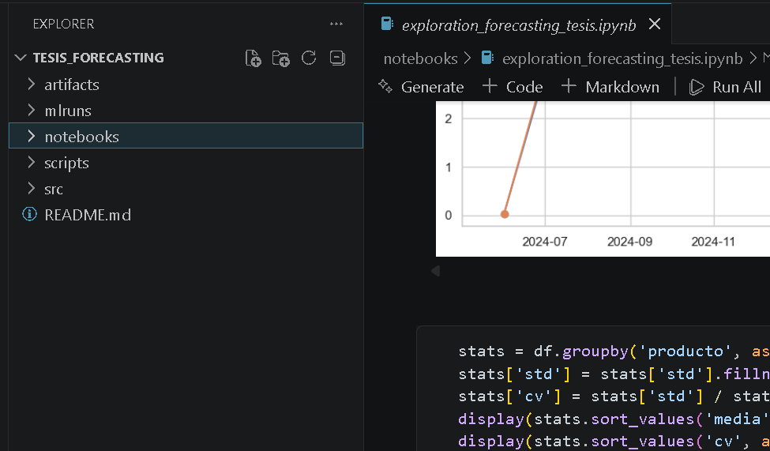
Figura 7. Estructura del proyecto forecasting_tesis_v2.

Dashboard Streamlit
El dashboard consume la tabla Gold v2 con fallback a la versión legacy para continuidad operativa. Incluye las siguientes secciones: resumen ejecutivo con KPIs globales, pronósticos por producto con nivel de confianza, comparación pronóstico vs. plan histórico, tabla de detalle con plan final híbrido, productos excluidos por vigencia, y alertas de revisión manual para SKU con brechas relevantes. Esta integración cierra el ciclo desde dato crudo hasta decisión visible para usuarios del equipo de planificación.

EXPERIMENTOS Y RESULTADOS

Experimento 1: Forecasting de producción
Se evaluaron tres categorías de modelos: baselines temporales simples (Lag1, Lag12 estacional y baseline híbrido L1/L12), modelos de machine learning (RandomForest, ExtraTrees, LinearRegression) y modelos de series temporales (Prophet y variantes segmentadas por tipo, categoría y jerarquía). La evaluación se realizó con split temporal estricto train/val/test y las métricas WAPE, MAE y RMSE.
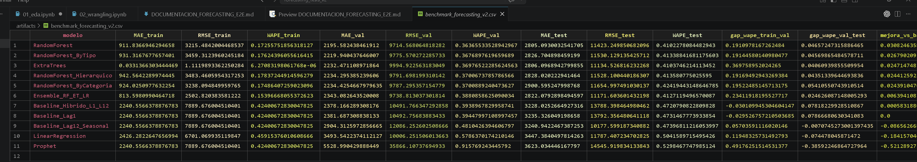
Figura 8. Benchmark de modelos y baselines temporales.
Tabla 3. Benchmark de modelos y baselines temporales (métricas principales).
Modelo | WAPE_val | WAPE_test | MAE_val | MAE_test
RandomForest | 0.3637 | 0.4102 | 9,714 | 2,805
ExtraTrees | 0.3676 | 0.4269 | 9,994 | 2,806
Baseline_Lag1 | 0.4814 | 0.3940 | 14,091 | 3,235
Baseline_Lag12 | 0.4814 | 0.3940 | 12,086 | 3,249
LinearRegression | 0.4020 | 0.4876 | 3,493 | 3,447
Prophet | 0.9158 | 0.3623 | 5,528 | 3,623

RandomForest obtuvo el mejor desempeño por validación (WAPE_val = 0.3637) y mantuvo estabilidad en test (WAPE_test = 0.4102), superando a los baselines temporales simples. Prophet mostró un WAPE de validación elevado (0.9158) pero un buen desempeño en test (0.3623), lo que sugiere inestabilidad en la partición temporal utilizada.

Comparación formal modelo vs. plan humano
Tabla 4. Comparación formal modelo vs. plan humano.
Métrica | Modelo (RF) | Plan humano
WAPE | 0.3940 | 0.0980
Rol operativo | Sistema de alertas | Base de planificación

La comparación formal reveló que el plan humano actual mantiene un error significativamente menor (WAPE = 0.0980) frente al modelo (WAPE = 0.3940). Este resultado indica que la planificación humana en CONDIMENSA está altamente correlacionada con la producción real, posiblemente porque los planificadores ajustan sus estimaciones con información contextual no disponible para el modelo (promociones, restricciones de capacidad, acuerdos con clientes).
Con base en esta evidencia, se adoptó una estrategia híbrida: el plan humano se mantiene como base de planificación y el modelo funciona como capa de alertas para SKU donde la brecha entre pronóstico y plan humano supera un umbral configurable, sugiriendo revisión manual.
Tabla 5. Indicadores clave de wrangling y preparación de datos.
Indicador | Valor
Filas del dataset | 14,670
Productos únicos | 904
Períodos cubiertos | 21 meses
Meses imputados | 2,434
Productos estacionales | 37
Caps de outliers | 21

Evidencia del dashboard operativo
El dashboard Streamlit integra los resultados del modelo con la información de planificación para ofrecer una vista operativa completa. Las siguientes figuras muestran las secciones principales.
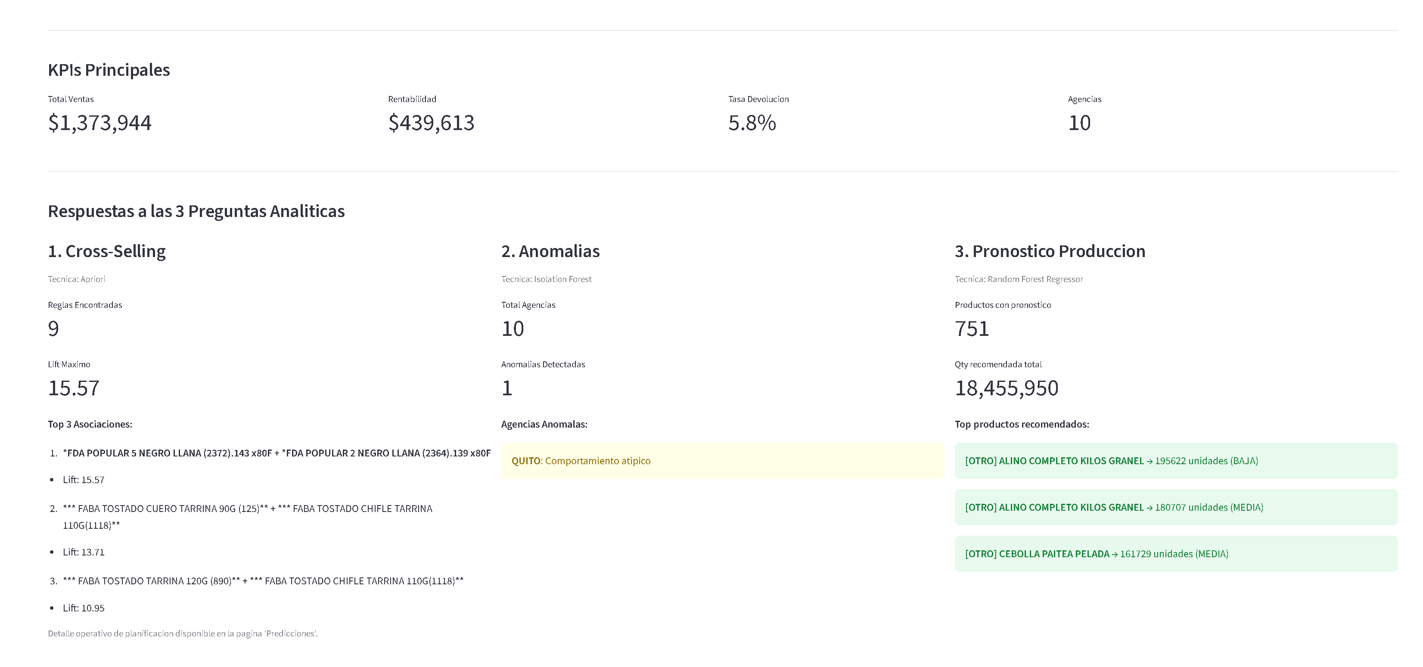
Figura 9. Resumen ejecutivo del dashboard Streamlit.
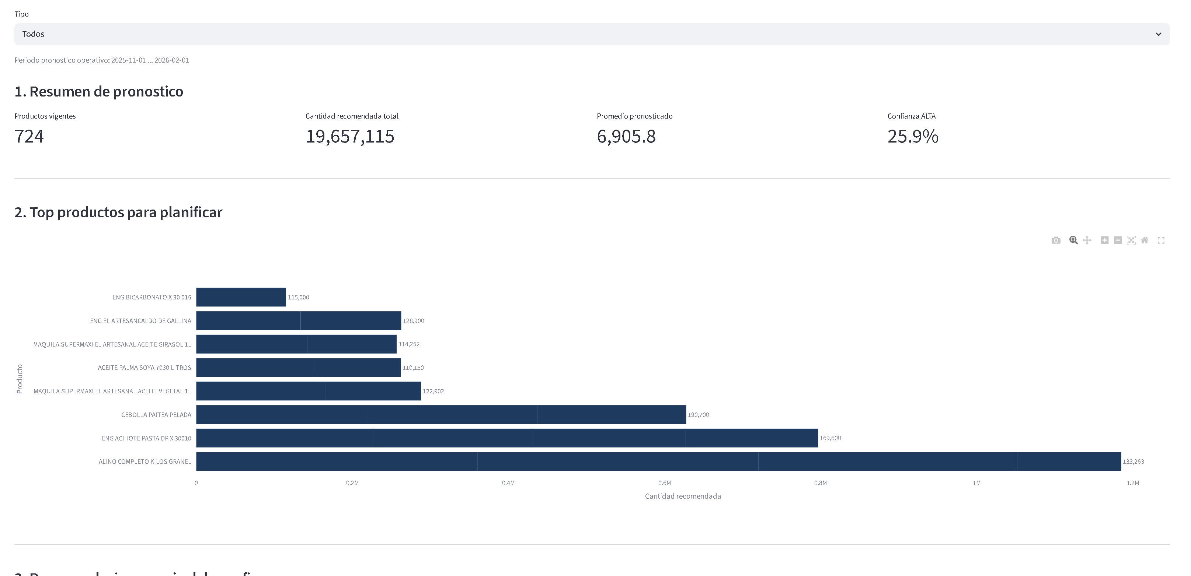
Figura 10. KPIs de pronóstico de producción.
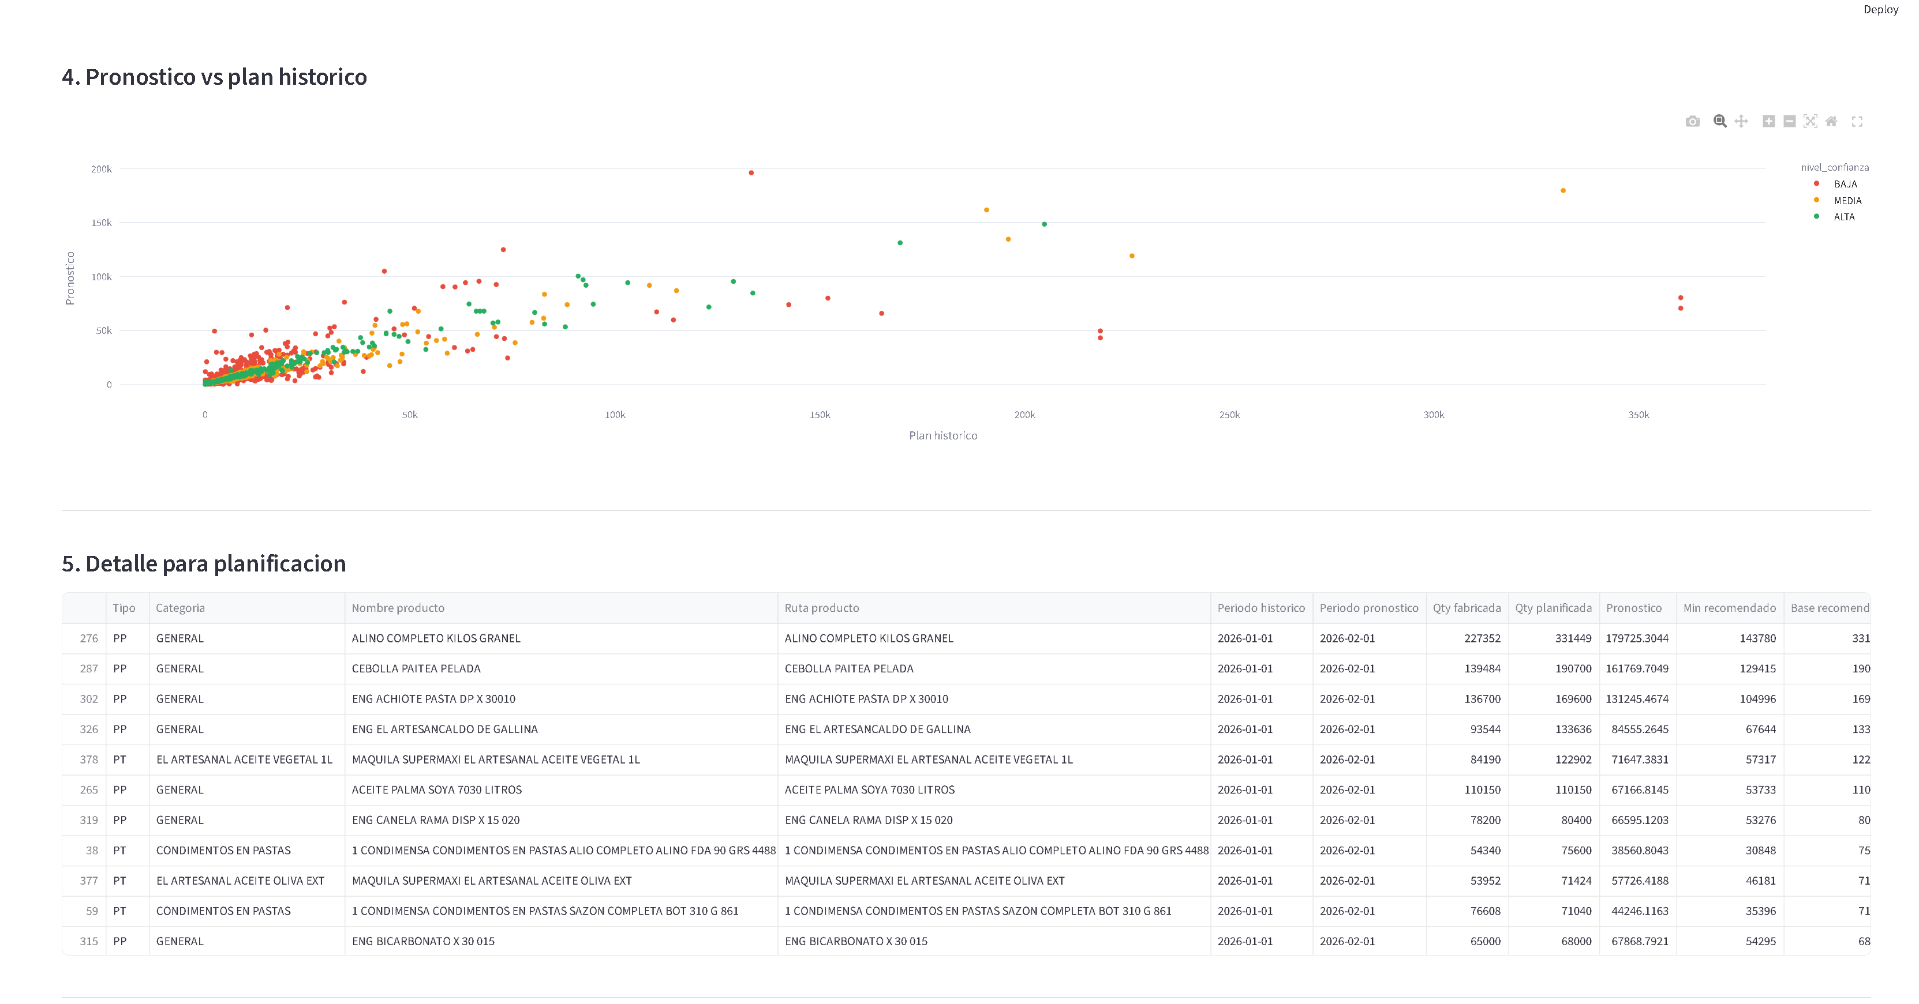
Figura 11. Pronóstico vs. plan histórico y detalle de planificación.
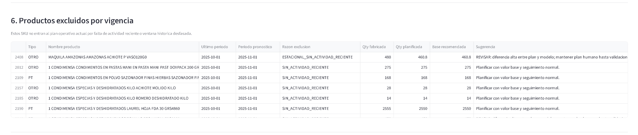
Figura 12. Productos excluidos por vigencia.

Experimento 2: Cross-Selling (Apriori)
Como análisis complementario, se implementaron reglas de asociación mediante el algoritmo Apriori para identificar combinaciones frecuentes de compra. Este experimento tiene un rol de soporte comercial y no constituye un criterio de planificación de producción. Se identificaron patrones de co-compra entre categorías de productos que podrían orientar estrategias de promoción conjunta y empaquetado. Se considera una línea secundaria para trabajo futuro en integración comercial-operativa.
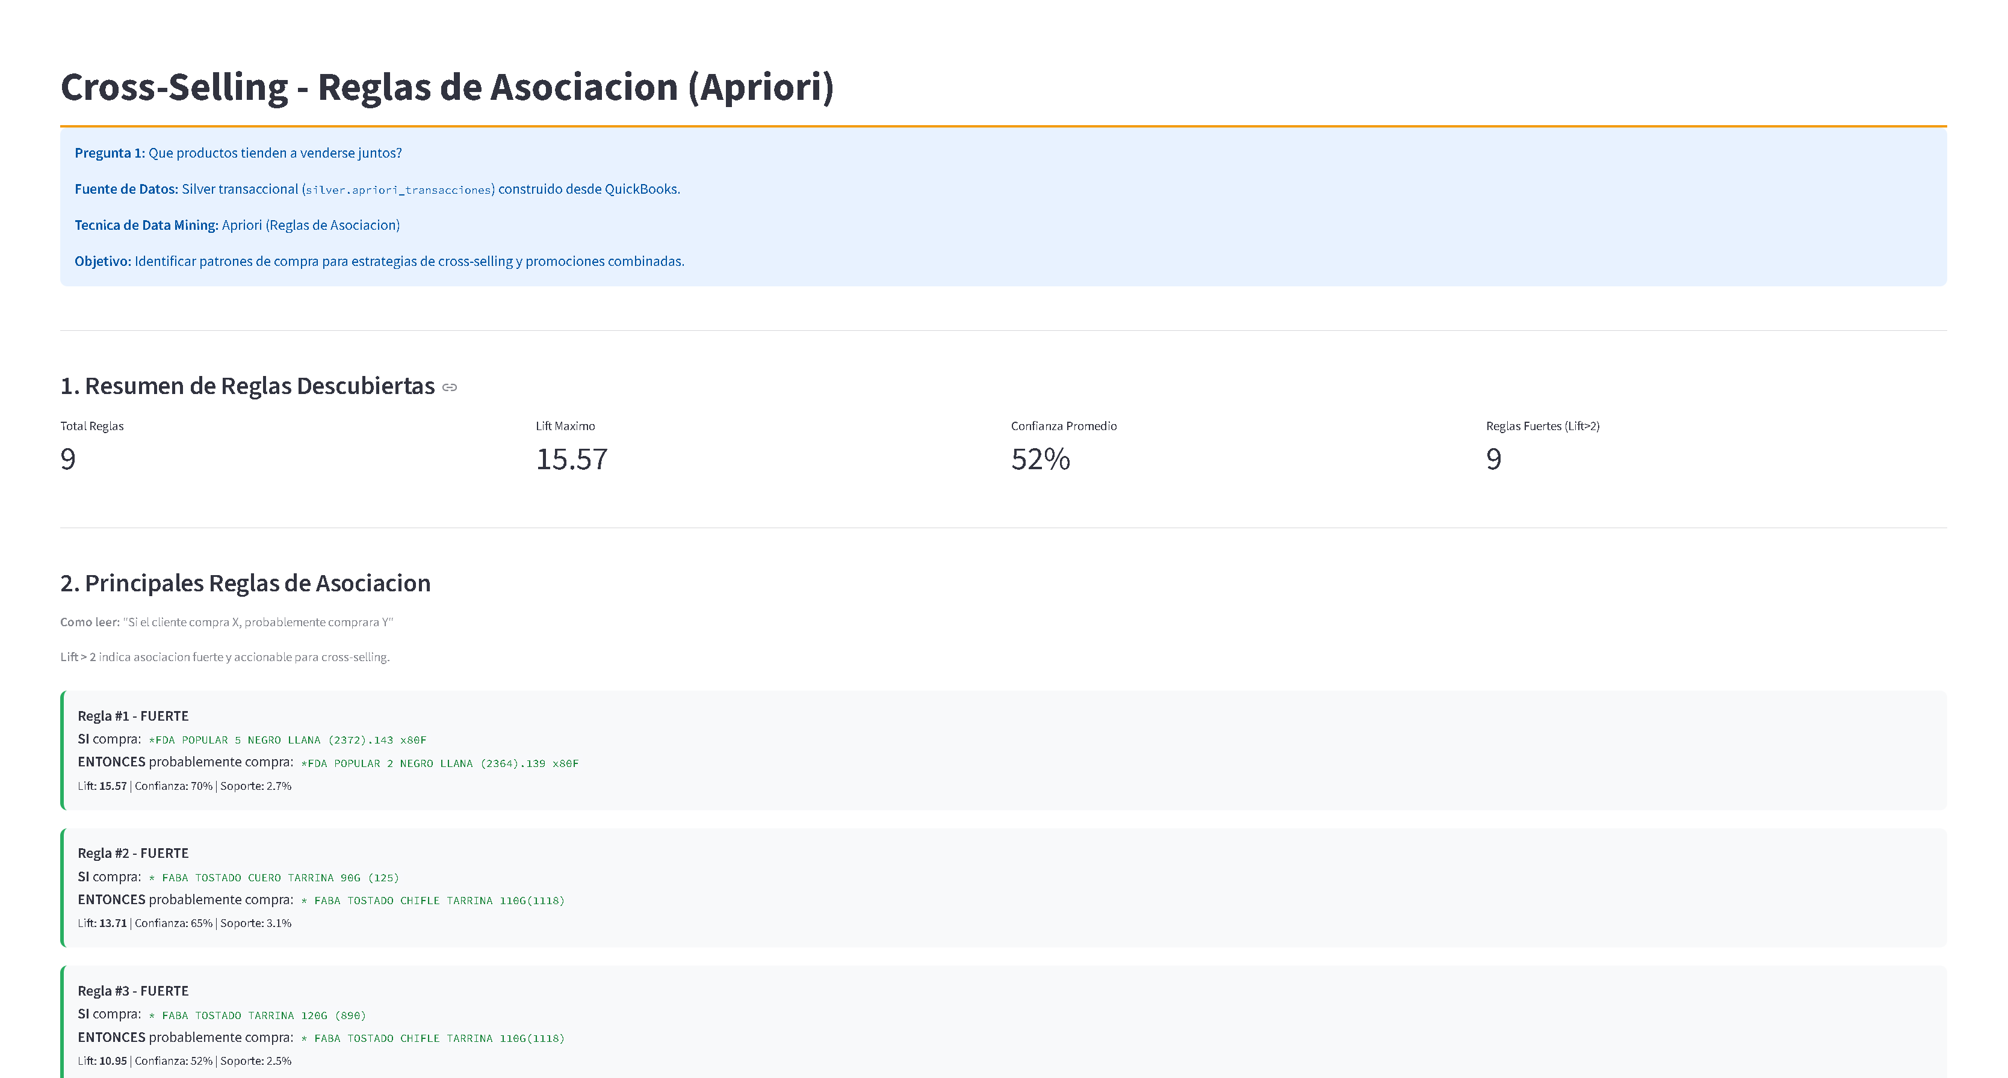
Figura 13. Reglas de asociación – productos frecuentes (Apriori).

Experimento 3: Detección de anomalías
Se mantuvo la línea de detección de anomalías para identificar comportamientos atípicos en indicadores operativos y comerciales. En el alcance actual, este experimento cumple un rol de alerta complementaria: permite identificar meses o productos con desviaciones significativas respecto a su comportamiento histórico. El objetivo central evaluado en profundidad corresponde al forecasting mensual de producción.
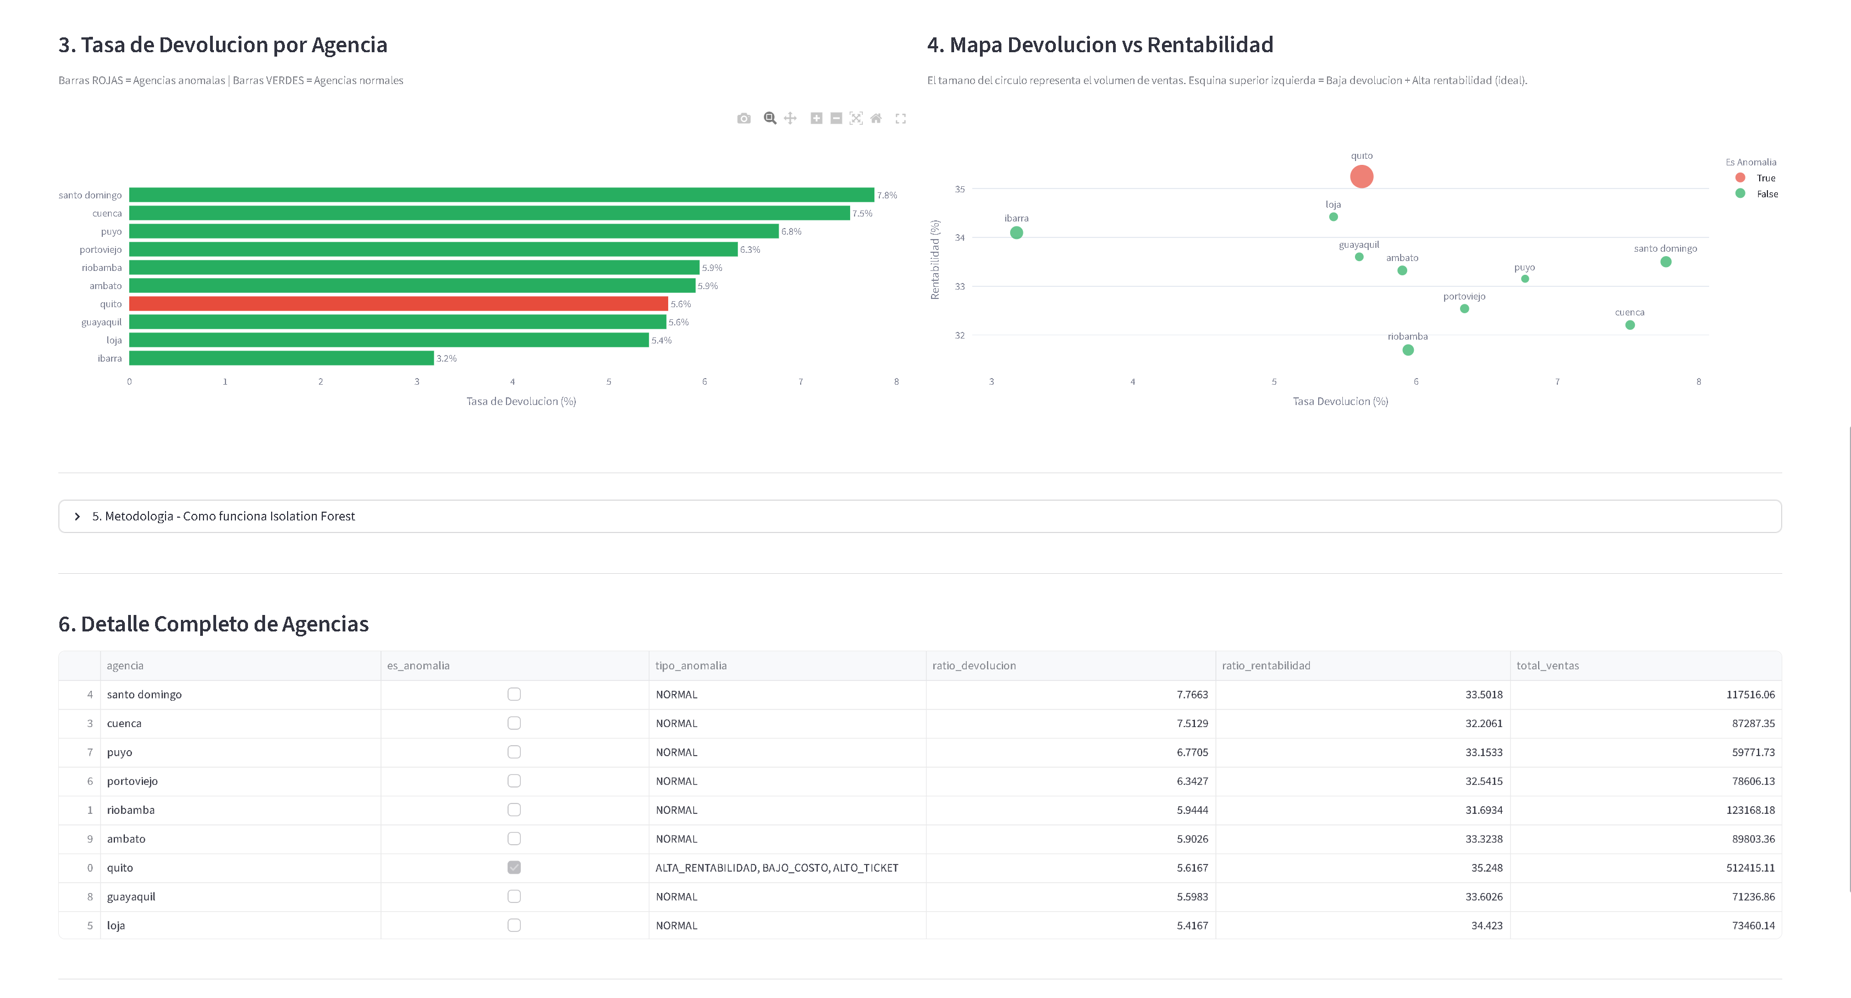
Figura 14. Resultados de detección de anomalías.

DISCUSIÓN

Interpretación de los resultados de forecasting
El resultado más relevante del proyecto es que la planificación humana actual en CONDIMENSA supera al mejor modelo de machine learning en el corte temporal evaluado (WAPE_planificada = 0.0980 vs. WAPE_modelo = 0.3940). Lejos de ser un resultado negativo, este hallazgo es metodológicamente valioso: demuestra que el equipo de planificación incorpora conocimiento contextual difícil de capturar con features temporales básicas, y que un modelo de reemplazo directo no es la estrategia apropiada en este momento.
Este patrón es consistente con la literatura: Harshvardhan et al. (2025) reportaron en HP Inc. que el mayor valor de ML no fue reemplazar al consenso humano sino automatizar la detección de anomalías y proveer una línea base objetiva para comparación. Fildes et al. (2009) documentaron que el impacto de los ajustes humanos puede ser positivo cuando existe un proceso de gobernanza adecuado, que es precisamente lo que este proyecto busca institucionalizar.

Valor de la arquitectura Medallion
La implementación de la arquitectura Medallion aportó beneficios que trascienden el modelado: trazabilidad de transformaciones (cada cambio en el dato es rastreable hasta Bronze), reproducibilidad (cualquier ejecución del pipeline genera los mismos resultados con los mismos datos), y separación de responsabilidades (los sistemas operacionales no se ven afectados por las cargas analíticas). Estos beneficios son especialmente relevantes en un contexto donde anteriormente los datos estaban distribuidos sin consolidación.

Limitaciones del estudio
La principal limitación es la alta correlación entre plan humano y producción real, lo cual puede deberse a que el plan se ajusta ex-post (después de conocer parcialmente el resultado) en lugar de ser un plan ex-ante puro. Si esto fuera así, la comparación favorecería artificialmente al plan humano. En trabajo futuro, se recomienda evaluar contra el plan publicado antes de iniciar la producción del mes.
Otras limitaciones incluyen: (i) el horizonte temporal del dataset es relativamente corto (21 meses), lo que limita la capacidad del modelo para capturar patrones estacionales anuales completos; (ii) no se incorporaron variables exógenas como promociones, precios de materia prima o restricciones de capacidad; y (iii) la evaluación se realizó a nivel agregado por producto sin análisis diferenciado por segmento (tipo, categoría, volumen).

Contribución del proyecto
La contribución principal es demostrar que es viable implementar un flujo completo de forecasting de producción en una PYME manufacturera ecuatoriana, utilizando exclusivamente herramientas open source y siguiendo principios metodológicos rigurosos (validación temporal, controles anti-leakage, comparación formal contra práctica vigente). El sistema queda operativo como infraestructura analítica que puede crecer incrementalmente con más datos, más features y modelos más sofisticados.

CONCLUSIONES

Principales hallazgos
El proyecto consolidó un flujo end-to-end defendible para forecasting de producción: arquitectura de datos funcional con separación OLTP/OLAP, calidad trazable mediante controles automatizados, evaluación temporal rigurosa sin leakage, y despliegue operativo en dashboard. Se demostró que RandomForest supera a baselines temporales en validación (WAPE_val = 0.3637), pero que la planificación humana actual mantiene menor error en el corte evaluado (WAPE = 0.0980), lo que justifica la estrategia híbrida adoptada.

Cumplimiento de objetivos
Se cumplieron los seis objetivos específicos planteados: la arquitectura Medallion fue implementada y es funcional (objetivo 1), el dataset temporal fue preparado con controles documentados (objetivo 2), se realizó benchmark completo de modelos (objetivo 3), los resultados fueron publicados en Gold v2 (objetivo 4), se ejecutó comparación formal contra el plan humano (objetivo 5), y se documentó evidencia técnica completa (objetivo 6).

Trabajo futuro
Se propone fortalecer cuatro frentes: (i) comparación contra el plan ex-ante (publicado antes de iniciar producción) para eliminar posible sesgo por ajustes posteriores; (ii) incorporación de variables exógenas como promociones, quiebres de stock, calendario comercial y restricciones de capacidad; (iii) monitoreo de drift de error por segmento para detectar degradación del modelo en el tiempo; y (iv) evolución de las reglas híbridas hacia políticas de recomendación automatizadas por categoría y tipo de producto.

Limitaciones y consideraciones finales
La principal limitación es la alta correlación entre plan humano y valor real observado, que reduce el margen de mejora del modelo en evaluación comparativa directa. Pese a ello, el sistema aporta valor tangible en gobernanza de datos, trazabilidad de decisiones, detección temprana de desalineaciones y estandarización del proceso analítico para planificación de producción.

REFERENCIAS BIBLIOGRÁFICAS
Armbrust, M., Ghodsi, A., Xin, R., & Zaharia, M. (2021). Lakehouse: A new generation of open platforms that unify data warehousing and advanced analytics. In Proceedings of CIDR 2021.
Bergmeir, C., Hyndman, R. J., & Koo, B. (2018). A note on the validity of cross-validation for evaluating autoregressive time series prediction. Computational Statistics & Data Analysis, 120, 70-83.
Breiman, L. (2001). Random forests. Machine Learning, 45(1), 5-32.
Chandola, V., Banerjee, A., & Kumar, V. (2009). Anomaly detection: A survey. ACM Computing Surveys, 41(3), 1-58.
Chapman, P., Clinton, J., Kerber, R., Khabaza, T., Reinartz, T., Shearer, C., & Wirth, R. (2000). CRISP-DM 1.0: Step-by-step data mining guide. SPSS Inc.
Chaudhuri, S., & Dayal, U. (1997). An overview of data warehousing and OLAP technology. SIGMOD Record, 26(1), 65-74.
Chen, J., Liao, W., & Li, X. (2021). Big data-driven demand forecasting: A systematic literature review. International Journal of Production Economics, 233, 107976.
Chapman, P., Clinton, J., Kerber, R., Khabaza, T., Reinartz, T., Shearer, C., & Wirth, R. (2000). CRISP-DM 1.0: Step-by-step data mining guide. SPSS Inc.
Databricks. (2023). What is Medallion Architecture? Databricks Glossary. https://www.databricks.com/glossary/medallion-architecture
Filali, Y., et al. (2025). Time-series forecasting in smart manufacturing systems: An experimental evaluation of state-of-the-art algorithms. International Journal of Production Economics.
Fildes, R., Goodwin, P., Lawrence, M., & Nikolopoulos, K. (2009). Effective forecasting and judgmental adjustments. International Journal of Forecasting, 25(1), 3-23.
Han, J., Kamber, M., & Pei, J. (2011). Data mining: Concepts and techniques (3rd ed.). Morgan Kaufmann.
Harshvardhan, M., et al. (2025). Print demand forecasting with machine learning at HP Inc. INFORMS Journal on Applied Analytics, 55(6), 469-483.
Hyndman, R. J., & Athanasopoulos, G. (2021). Forecasting: Principles and practice (3rd ed.). OTexts.
Jain, A. K. (2010). Data clustering: 50 years beyond K-means. Pattern Recognition Letters, 31(8), 651-666.
Jain, A. K. (2010). Data clustering: 50 years beyond K-Means. Pattern Recognition Letters, 31(8), 651-666.
Kaufman, S., Rosset, S., Perlich, C., & Stitelman, O. (2012). Leakage in data mining: Formulation, detection, and avoidance. ACM Transactions on Knowledge Discovery from Data, 6(4), 1-21.
Kimball, R., & Ross, M. (2013). The data warehouse toolkit (3rd ed.). Wiley.
Makridakis, S., Spiliotis, E., & Assimakopoulos, V. (2018). The M4 Competition: Results, findings, conclusion and way forward. International Journal of Forecasting, 34(4), 802-808.
Makridakis, S., Spiliotis, E., Assimakopoulos, V., et al. (2022). The M5 accuracy competition: Results, findings and conclusions. International Journal of Forecasting, 38(4), 1346-1364.
Mage AI. (2026). Mage: A modern data pipeline tool for transforming and integrating data. https://docs.mage.ai/
Sistla, S., et al. (2024). Machine learning for demand forecasting in manufacturing. International Journal for Multidisciplinary Research, 6(1), 14204.
Tashman, L. J. (2000). Out-of-sample tests of forecasting accuracy: An analysis and review. International Journal of Forecasting, 16(4), 437-450.
Witten, I. H., Frank, E., Hall, M. A., & Pal, C. J. (2016). Data mining: Practical machine learning tools and techniques (4th ed.). Morgan Kaufmann.

ANEXOS

Anexo A: Evidencias adicionales de consultas SQL
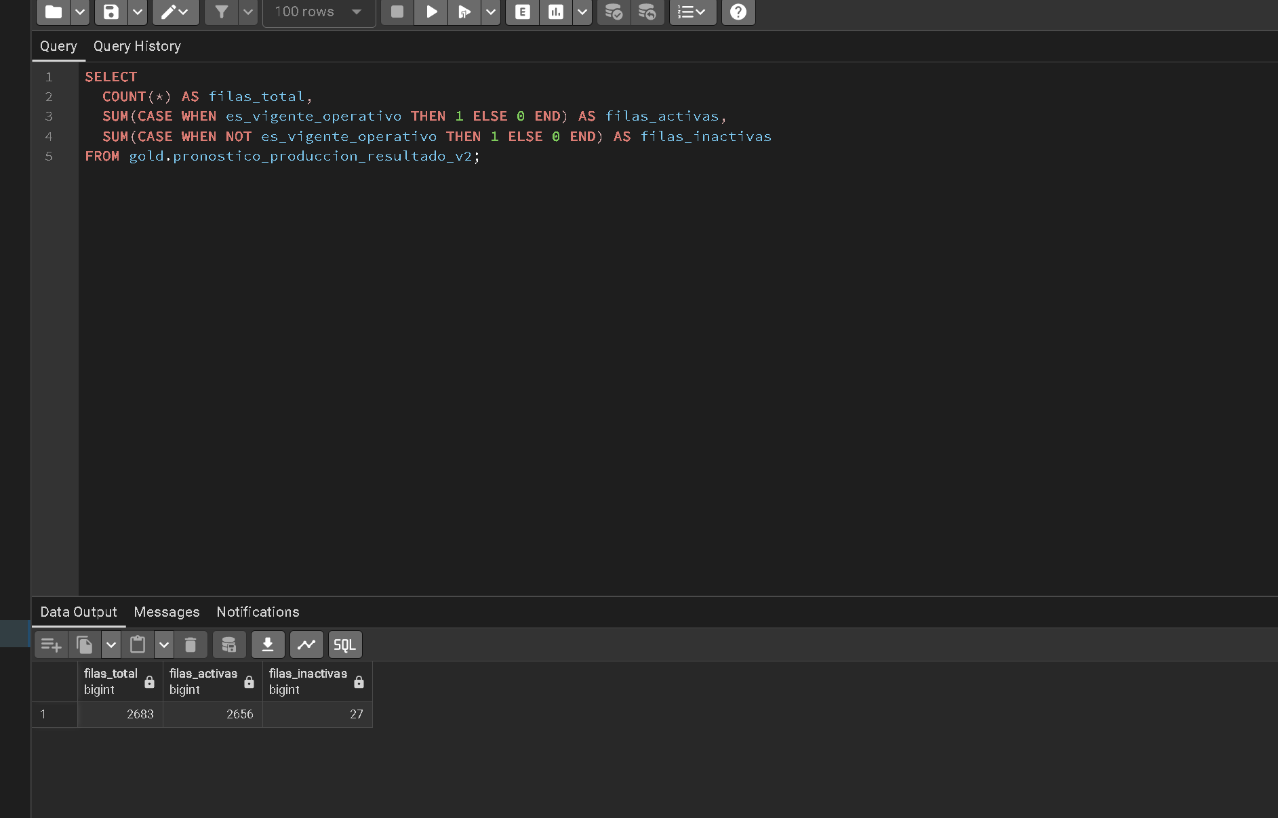
Figura A1. Conteos de Gold v2 (activos/inactivos).
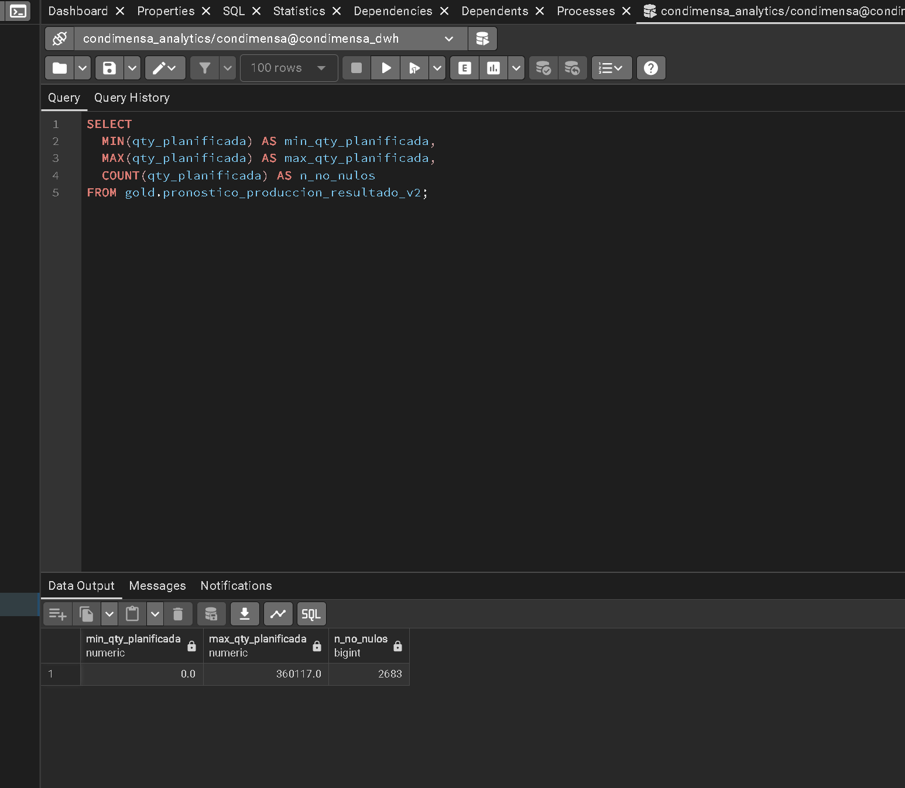
Figura A2. Validación de qty_planificada en Gold v2.
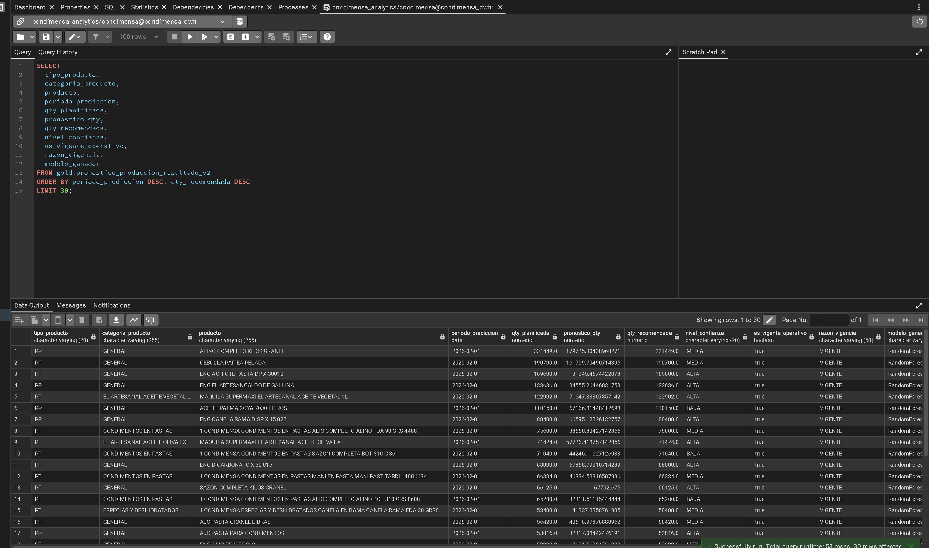
Figura A3. Muestra de resultados operativos en Gold v2.

Anexo B: Artefactos y reportes de modelado
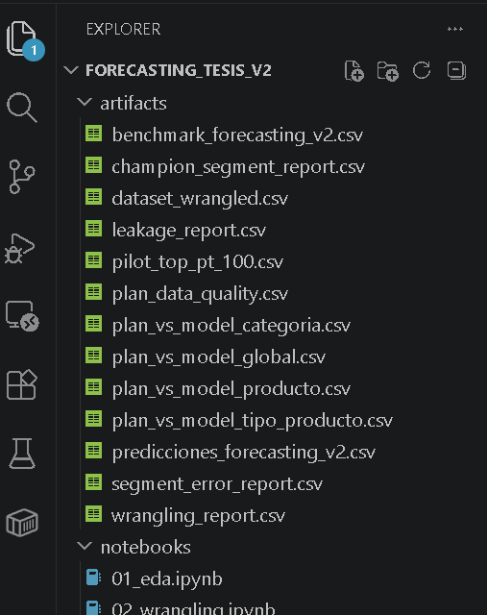
Figura B1. Artefactos generados por pipeline de modelado.
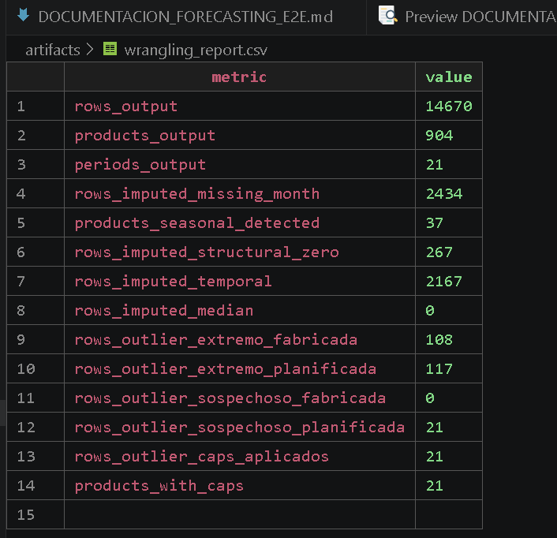
Figura B2. Reporte de wrangling y calidad de datos.
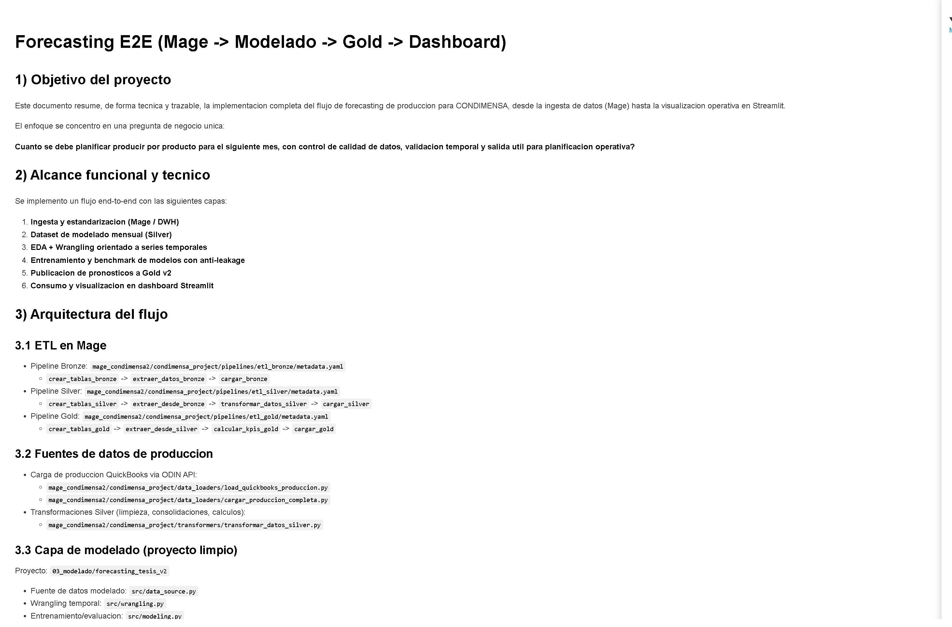
Figura B3. Documento técnico E2E del proyecto.

Anexo C: Evidencias complementarias
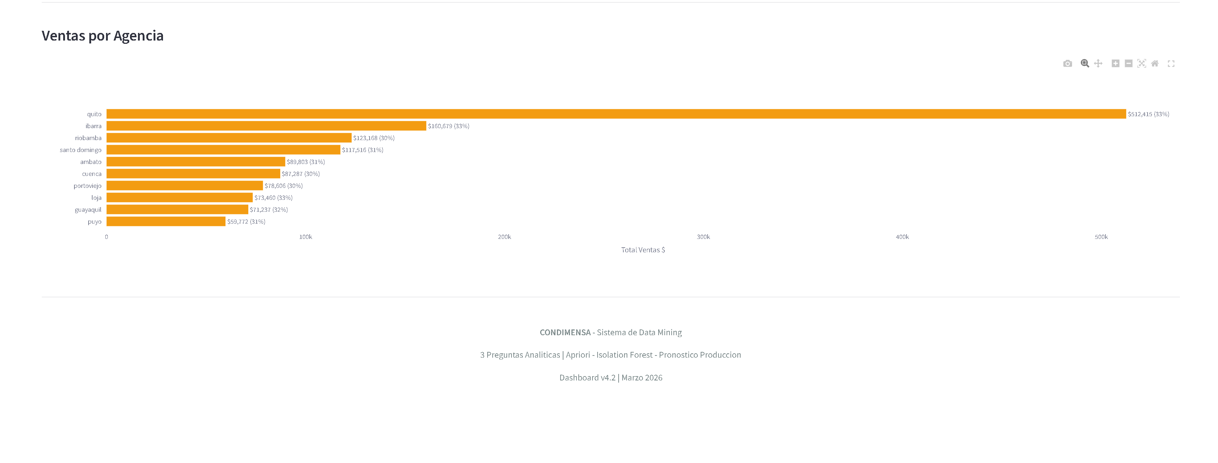
Figura C1. Vista adicional del resumen ejecutivo en Streamlit.
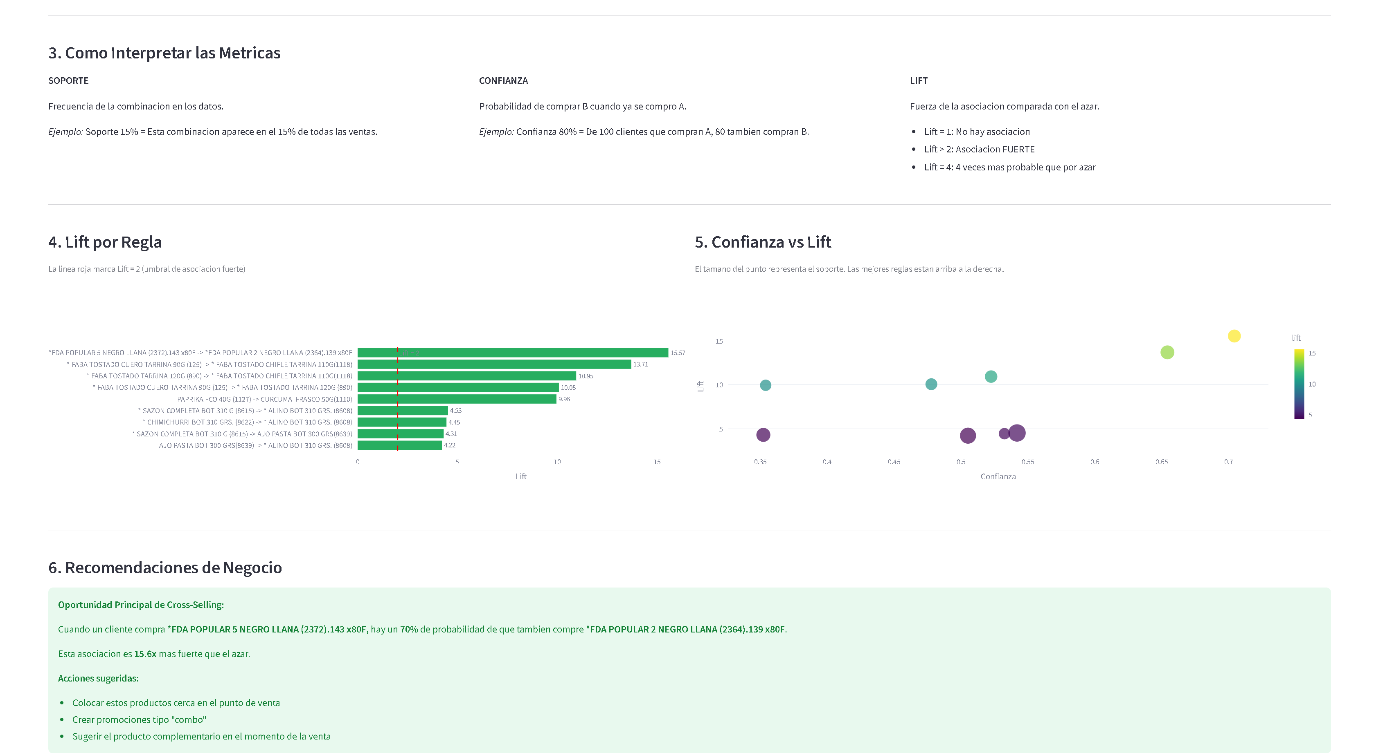
Figura C2. Resultados adicionales de reglas de asociación (Apriori).
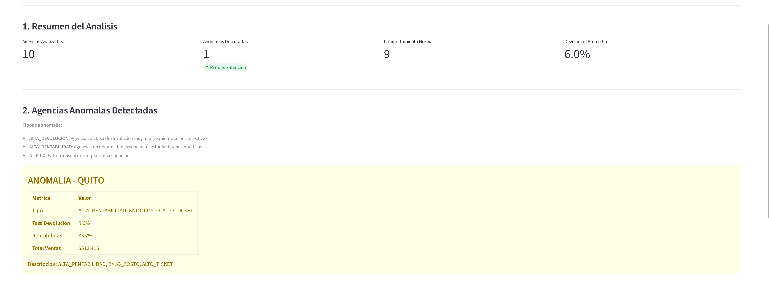
Figura C3. Detección de anomalías – vista de indicadores.
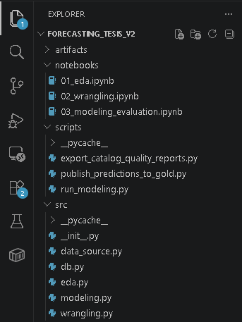
Figura C4. Estructura extendida del proyecto.

